Contrato SIGDE 2014 No. 16380
(EQAAA7E)

ESPECIFICACIONES TÉCNICAS Y FUNCIONALES PARA LA IMPLEMENTACION DEL SERVICIO RECAUDACION EN LINEA
Versión 5.2

Especificaciones Técnicas y Funcionales para la Implementación del Servicio Recaudación en Línea
Control de Documento
Autor | Gaetano Passalacqua, Javier Martínez
Nombre Documento | Especificaciones Técnicas y Funcionales para la Implementación del Servicios Recaudación en Línea.
Creado | 29/10/2015
Última edición | 11/11/2016
Versión | A# (desarrollo), B# (validaciones), C# (Aceptaciones), FINAL (aprobado)

Destinatarios de Lectura
Sistemas Legados de todas las Empresas Eléctricas | Desarrollador de Aplicaciones

Firmas: Preparación/Validación/Aceptación/Aprobación
Todos los firmantes aceptan que este proceso refleja todos los elementos y puntos de vista y califica para ser utilizado en el desarrollo del Modelo Único De Gestión Comercial.
Preparan (Área) | Gaetano Passalacqua (Integración), Javier Martínez (FICA)
Validan (DP, UC) | <nombre, nombre>
Acepta (Líder, SME) | <nombre, nombre>
Aprueba (GP) | Cristian Piedra, David Gutiérrez

DP: Dueños Proceso; UC: Usuarios Clave; SME: Expertos; GP: Gerencia Proyecto

TABLA DE CONTENIDOS
Control de Documento 2
1. Propósito del documento 4
2. Introducción 4
3. Objetivo 4
4. Definiciones 4
5. Especificaciones funcionales y flujo del proceso. 6
5.1 Consulta Partidas Abiertas Sumarizadas 6
5.2 Consulta Partidas Abiertas Sumarizadas (Masivo) 7
5.3 Pago 7
5.4 Anulación del Pago 9
5.5 Cierre de Caja (Acumulado Diario) 9
5.6 Anulación del Cierre de Caja 9
5.7 Consulta Detalle última factura 10
6. Esquema de comunicación y seguridad. 11
7. Estructura de los Web Services 12
7.1 Consulta Partidas Abiertas Sumarizadas 12
7.2 Consulta Partidas Abiertas Sumarizadas (Masivo) 16
7.3 Pago 19
7.4 Anulación del Pago 23
7.5 Cierre de Caja (Acumulado Diario) 26
7.6 Anulación del Cierre de Caja 29
7.7 Consulta Detalle última factura 31
8. Manejo Del Resultado de las Transacciones 35
9. Esquema de Pruebas 35
10. Contactos 35
11. Anexos 36
11.1 ANEXO N°1 – Mensajes 36
11.2 ANEXO N°2 – Excepciones 37
11.3 ANEXO N°3 – Ejemplos XML 38
11.3.1 Consulta Partidas Abiertas Sumarizadas 38
11.3.2 Consulta Partidas Abiertas (Masivo) 39
11.3.3 Pago 41
11.3.3.1 Efectivo 41
11.3.3.2 Cheque 41
11.3.4 Anulación del Pago 43
11.3.5 Cierre de Caja (Acumulado Diario) 44
11.3.6 Anulación del Cierre de Caja 46
11.3.7 Consulta Detalle última factura 47
11.4 ANEXO N°4 – Conciliación con Entidades Bancarias 49
11.4.1 Acumulado Diario sin Diferencias 50
11.4.2 Acumulado Diario con Diferencias 51
11.4.3 Fichero de Pagos de la Distribuidora 52
11.4.4 Fichero de Diferencias (Ajustes) 53

1. Propósito del documento
La finalidad de este documento es otorgar un mapa conceptual técnico de las interfaces que darán solución al proceso del Sistema Recaudación en Línea. Para este documento se detallará cada uno de los Servicios que debe consumir los Bancos o Entes Recaudadores.

2. Introducción
En el marco del Proyecto CISNERGIA se requiere de una serie de interfaces para dar una solución al proceso de Sistema Recaudación en Línea de todas las empresas eléctricas.

3. Objetivo
Presentar a las empresas eléctricas las especificaciones técnicas, funcionales y de seguridad para la implementación de la información que suministrará y que requerirá el Sistema Comercial.

4. Definiciones

Web Services: Tecnología que utiliza un conjunto de protocolo y estándares que sirven para intercambiar datos entre aplicaciones.

Identificador Externo de Oficina: Código único asignado a la entidad emisora de pagos que junto con el identificador externo de caja determina la cuenta bancaria de recaudación donde se depositarán todos los montos recaudados
Identificador Externo de Caja: Código único dentro de un identificador externo de oficina que determina la cuenta bancaria de recaudación donde se depositarán todos los montos recaudados
Identificador Interno de Oficina: Código interno asociado al identificador externo de oficina. Se utiliza en la nomenclatura del identificador de pagos y agrupador de pagos
Identificador Interno de Caja: Código interno asociado al identificador externo de caja. Se utiliza en la nomenclatura del identificador de pagos y agrupador de pagos
Company Code: Código de Sociedad financiera correspondiente a la distribuidora eléctrica
Business Area: Unidad de Negocio o área de concesión dentro de una sociedad financiera(compañia)
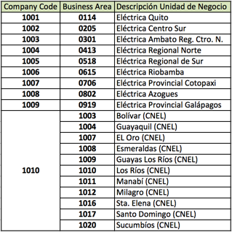

Cuenta Contrato: Compromiso comercial entre la empresa y un Interlocutor Comercial para la prestación de servicios energéticos, en un punto de suministro especifico, es decir, se asocia un único contrato a un equipo de medida (punto de suministro). La Cuenta Contrato es el equivalente al actual suministro, código de cliente o el CUEN. El número de Cuenta Contrato en SAP es un código numérico interno de 12 posiciones que comienza por 2 (2XXXXXXXXXXX)
Cuenta Contrato en el Sistema Legacy: Identificador de la Cuenta Contrato en el sistema legado. Adicionalmente al Número de Cuenta Contrato SAP, todas las Cuentas Contrato que se migren a SAP tendrán un identificador de cuenta del sistema legado.
Interlocutor Comercial: Son personas físicas(naturales) o jurídicas con las que una Empresa Distribuidora(ED) mantiene una relación comercial. Un Interlocutor Comercial puede tener más de una Cuenta Contrato, incluso de áreas de concesión diferentes (ED's). El número de Interlocutor Comercial en SAP es un código numérico interno de 10 posiciones que comienza por 1 (1XXXXXXXXX)
Partidas Abiertas: Cuentas por Cobrar

5. Especificaciones funcionales y flujo del proceso.

Todos los servicios web aquí detallados se utilizarán para poder realizar pagos desde las cajas externas en las cuentas contrato de cualquier cliente con servicio eléctrico dentro de todo el territorio de Ecuador.
A continuación se detallarán los cinco web services para el manejo de pagos a través de cajas externas.

5.1 Consulta Partidas Abiertas Sumarizadas

Este servicio web se utilizará para validar el número de la cuenta contrato, obtener el monto total sumarizado de partidas abiertas, el código de la sociedad, la unidad de negocio a la que pertenece a la cuenta contrato y el nombre del interlocutor comercial.
El tag <SelectionCAorLegacy> se utilizará para proporcionar el código de la cuenta contrato en SAP (char12) o el número de cuenta contrato en el sistema legacy (CUEN).

<Amount_Total_Open> = Monto total de partidas abiertas independientemente de la fecha de vencimiento. Si la cuenta contrato tiene un saldo a favor del cliente, el monto de partidas abiertas que se devolverá tendrá signo negativo indicando un crédito a favor del cliente.

La deuda de la cuenta contrato en este servicio web incluye tanto el monto de las partidas abiertas vencidas como el de las no vencidas. Para obtener este resultado será necesario no utilizar el tag de Fecha de Vencimiento (<DueDate>)
La recaudación a través de servicio web para cajas externas solamente estará permitida cuando la Oficina de recaudación disponga de una cuenta bancaria de recaudación para la Empresa Eléctrica/Unidad de Negocio a la que pertenece la cuenta contrato.
Adicionalmente, si la cuenta contrato no tiene un servicio de electricicad activo y existen facturas vencidas, el web service devolverá un mensaje de error indicando que el cliente debe pasarse por la oficina de la eléctrica para realizar el pago.

5.2 Consulta Partidas Abiertas Sumarizadas (Masivo)

Este servicio web se utilizará para realizar consultas masivas del balance de cuenta de varios clientes.
Igual que en el servicio web de consulta individual, el tag <SelectionCAorLegacy> se utilizará para proporcionar el código de la cuenta contrato en SAP (char12) o el número de cuenta contrato en el sistema legacy (CUEN).
En la respuesta de este servicio web se indicará el número secuencial de la solicitud con el tag <QueryNumber>. Adicionalmente, con el tag <DueDate> se indicará la fecha de vencimiento de la factura más antigua.
Las validaciones de este servicio web son las mismas que existen en el servicio web de consulta individual.
En base a las pruebas realizadas, se recomienda utilizar un número máximo de 5,000 cuentas, siendo el tiempo aproximado de respuesta unos 40-50 segundos
Este servicio web es adecuado para realizar consultas de clientes que se encuentran dados de alta en débito directo.

5.3 Pago

Este servicio web se utilizará para contabilizar el pago en una cuenta contrato del cliente.
El pago de una cuenta contrato mediante servicio web, siempre se realizará desde una Oficina-Caja específica, que a su vez estará asociada a una misma cuenta bancaria de depósito perteneciente a una sociedad financiera única.
En el caso de oficinas externas (ej.bancos) que disponen de varias cajas (una por cada distribuidora), será necesario que a la hora de realizar el pago, éste se se haga desde la caja correspondiente a la distribuidora a la que la cuenta contrato pertenece.
El pago a través de servicio web para cajas externas solamente estará permitido desde la Oficina/Caja de recaudación correspondiente a la Empresa Eléctrica/Unidad de Negocio a la que pertenece la cuenta contrato.
El tag <ItemText> permitirá pasar información no estructurada acerca del origen del pago (ej. Web, Ventanilla, DebitoDirecto…)
Los métodos de pago permitidos son efectivo y/o cheque. Caso de que el método de pago incluya cheque, se requerirá información adicional correspondiente al detalle del cheque.

Payment Transaction ID:
Para evitar duplicados, cada pago estará identificado con su propio código único de transacción (<PaymentTransactionID>). Este código tiene que ser único para cada combinación única de Oficina-Caja

La nomenclatura del código único de transacción(<PaymentTransactionID>) de 31 caracteres es la siguiente:
PID-OOOCC-YYYYMMDD-nnnnnnnnnnnn
donde:
    - OOO = Oficina Interna
    - CC = Caja Interna
    - YYYYMMDD = Fecha del pago
    - nnnnnnnnnnnn = número de 12 dígitos que identifica el número de pago para la Oficina-Caja en la fecha indicada

Payment Group ID:
Para facilitar el cierre y la conciliación, los pagos se agrupan bajo un mismo código de agrupador de pagos (<CashPointPaymentGroupReferenceID>). Este código tiene que ser único para cada combinación única de Oficina-Caja y cierre de caja.
Este identificador es el que se utiliza para realizar el cierre y la conciliación bancaria.

La nomenclatura del código de agrupador de pagos (Payment Group ID) es la siguiente:
OOOCC-YYYYMMDDnn
donde:
    - OOO = Oficina Interna
    - CC = Caja Interna
    - YYYYMMDD = Fecha de la agrupación de pagos incluidos en este grupo
    - nn = número secuencial que indica el número de grupo de pago en la fecha indicada

5.4 Anulación del Pago

Este servicio web se utilizará para contabilizar la anulación de un pago que se realizó con anterioridad al cierre del Payment Group ID asociado al pago.
Para realizar la anulación será necesaria la referencia del pago (<PaymentTransactionID>) original el cual se desea anular.

5.5 Cierre de Caja (Acumulado Diario)

Este servicio web se utilizará para informar el acumulado diario de un Payment Group ID con una fecha valor específica. La fecha valor indicará la fecha en la que se espera que el monto recaudado se deposite en la cuenta bancaria correspondiente. La fecha valor dependerá de la hora específica acordada con las distribuidoras como hora de cierre contable, lo cual estará detallado en el Anexo Operativo correspondiente.
El monto indicado en el cierre deberá coincidir con el monto total de pagos asociados al Payment Group ID y este a su vez deberá coincidir con el monto total a depositar o transferir a la cuenta de recaudación de la Empresa Distribuidora.
El Payment Group ID es el identificador que deberá ser informado en el campo Referencia(Asignación) en el momento de realizar el depósito o transferencia con la finalidad de facilitar la conciliación con el extracto bancario (en formato Multicash).
Caso de que el monto del cierre no coincida con el monto total de pagos enviados, será necesaria una labor de reconciliación.
Información adicional sobre el proceso de conciliación se encuentra detallada en 11.3.7 Consulta Detalle última factura

5.6 Anulación del Cierre de Caja

Este servicio web se utilizará para realizar la anulación del cierre de caja de un Payment Group ID específico.
Esto puede ser necesario, por ejemplo, durante el proceso manual de reconciliación de un cierre en el que existían diferencias.

5.7 Consulta Detalle última factura

Este servicio web se utilizará para realizar la consulta del detalle de la última factura emitida para la cuenta contrato proporcionada
El detalle de la información que se devolverá en este servicio web es el siguiente:

- Número de Medidor
- Dirección del servicio
- Valor de Consumo kWh
- Valor de Lectura Actual
- Venta de energía
- Subsidios
- Cargo Comercialización
- Alumbrado Público
- Total Servicio Eléctrico y alumbrado público
- Total Pendientes
- Contribución Bomberos
- Tasa de recolección de basura
- Total Otros Valores (Terceros)
- Valor de Electricidad
- Valor a pagar (Total)
- Subsidios del estado:
  - Cocción eléctrica
  - Calentamiento Agua
  - Tarifa Eléctrica
  - Tarifa Dignidad

- Adicionalmente se devolverá la información de Meses Pendientes que se encuentran impagados en la cuenta contrato

6. Esquema de comunicación y seguridad.

- Comunicación: La comunicación entre el XXX y CIS-CRM es a través del Web Wervices autenticados. Se suministrará un archivo WSDL para ser consumido por el proveedor a través de una dirección IP y un puerto especifico.

- Arquitectura de la Solución: Se tendrá 3 ambientes de Conexión para cada uno de los Servicios Web.
  - Desarrollo: El mismo funciona para la realización de las pruebas unitarias por parte de los entes recaudadores.
  - Calidad: El mismo funciona para la realización de las pruebas Integrales por parte de los entes recaudadores.
  - Producción: el mismo Funciona para las pruebas de puesta en Marcha del Servicio y consumo fnal donde operarán todos los entes recaudadores.

Nota: Se les suministrará un archivo wsdl por servicio y por cada ambientes antes descrito.

- Definición del Esquema de Seguridad: Los esquemas de conexión, con la plataforma de integración y los proveedores externos, pueden variar según condiciones y accesibilidad del canal.

A continuación se describe el posible escenario y esquemas de seguridad que se aplicarán en las distintas interfaces.

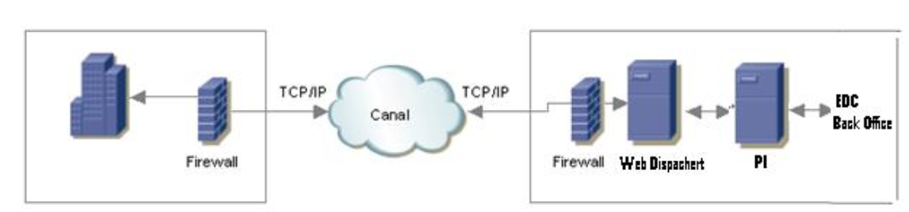
El esquema de conectividad que se recomienda es una VPN punto a punto entre el proveedor y la DMZ del MEER. La misma puede realizarse físicamente a través de una Fibra Óptica, Frame Relay o Metro Ethernet.
En caso de que se dificulte la conexión física punto a punto, podría estar la opción de establecer la VPN a través de la NUBE (Internet).
Este tipo de conectividad permite trabajar el intercambio de información de forma segura ya que el firewall se encargaría de cifrar el contenido en las tramas enviadas.

7. Estructura de los Web Services
A continuación se detalla la información de la estructura de los archivos tanto de Órdenes como de Resultados de Lectura.

7.1 Consulta Partidas Abiertas Sumarizadas

Parámetros de Entrada

Campo | Tipo | Longitud | Ocurrencia | Descripción | Requerido
MessageHeader | BusinessDocumentMessageHeader | N/A | 1..1 | Cabecera | Si
ID | BusinessDocumentMessageID | 1 a 35 | 1..1 | Identificador del Mesaje | SI
CreationDateTime | DateTime | N/A | 1..1 | Fecha y hora de la transacción (Ej. 2015-08-31T13:20:00Z) | Si
CashPointOpenItemSummaryByElementsQuery | CashPointOpenItemSummaryByElementsQuery | N/A | 1..1 |  | Si
CashPointReferenceID | BusinessTransactionDocumentID | 1 a 35 | 1..1 | Identificador Externo de Caja | Si
CashPointOfficeReferenceID | BusinessTransactionDocumentID | 1 a 35 | 1..1 | Identificador Externo de Oficina | Si
Due Date | Date | N/A | 0..1 | AAAA-MM-DD | No
SelectionCAorLegacy | xsd:string | 1 a 20 | 1..1 | Cuenta Contrato SAP o Legacy | Si
SelectionByContractAccountID | xsd:string | 0 a 12 | 0..1 | Cuenta Contrato SAP | No
SelectionContractAccountIDLegacy | xsd:string | 0 a 10 | 0..1 | Cuenta Contrato en el sistema legado | No

Parámetros de Salida
Campo | Tipo | Longitud | Ocurrencia | Descripción | Requerido
MT_opensummary_In | DT_opensummary_In | N/A |  |  | Si
Open_Summary |  | N/A | 0..Unbounded |  | Si
Contract_AccountID | xsd:string | 0 a 12 | 1..1 | Cuenta Contrato SAP | Si
Party_Reference | xsd:string | 0 a 10 | 1..1 | Interlocutor Comercial | Si
Party_Formatted_Name | xsd:string | 0 a 80 | 1..1 | Nombre del Interlocutor Comercial | Si
Company_Code | xsd:string | 0 a 4 | 1..1 | Company Code | Si
Business_Area | xsd:string | 0 a 4 | 1..1 | Business Area | Si
Amount_Total_Open | xsd:decimal | 28 , 6 | 1..1 | Monto total de partidas abiertas | Si
Amount_Total_Overdue | xsd:decimal | 28, 6 | 1..1 | Monto total de partidas abiertas vencidas | Si

Parámetros de Salida (Cuando hay una Validación o Error)
Campo | Tipo | Longitud | Ocurrencia | Descripción | Requerido
return | N/A | N/A | 0..unbounded |  | No
Type | xsd:string | 0 a 1 | 0..1 | Tipo de Mensaje (E = Error, W = Warning, S = Success) | No
Id | xsd:string | 0 a 20 | 0..1 | ID de Mensaje | No
Number | xsd:string | 0 a 3 | 0..1 | Número de Mensaje | No
Message | xsd:string | 0 a 220 | 0..1 |  | No
log_no | xsd:string | 0 a 20 | 0..1 |  | No
log_msg_no | xsd:string | 0 a 6 | 0..1 |  | No
message_v1 | xsd:string | 0 a 50 | 0..1 |  | No
message_v2 | xsd:string | 0 a 50 | 0..1 |  | No
message_v3 | xsd:string | 0 a 50 | 0..1 |  | No
message_v4 | xsd:string | 0 a 50 | 0..1 |  | No
Parameter | xsd:string | 0 a 32 | 0..1 |  | No
Row | xsd:int | 0 a 10 | 0..1 |  | No
Field | xsd:string | 0 a 30 | 0..1 |  | No
System | xsd:string | 0 a 10 | 0..1 |  | No

Estructura Fault ante alguna excepción
Campo | Tipo | Longitud | Ocurrencia | Descripción | Requerido
M_Fault | Cabecera
standard |  | N/A | 1..1 |  | Si
  ExchangeFaultData
faultText | xsd:string | N/A | 1..1 |  | Si
faultUrl | xsd:string | N/A | 0..1 |  | No
faultDetail | ExchangeLogData | N/A | 0..N |  | No
Severity | xsd:string | N/A | 0..1 |  | No
Text | xsd:string | N/A | 1..1 |  | Si
url | xsd:string | N/A | 0..1 |  | No
id | xsd:string | N/A | 0..1 |  | No

Nota: cualquier error tanto en la estructura como envío incorrecto de las longitudes y formatos de cada una de las etiquetas correspondiente al servicio, el mismo responderá una excepción

Muestra de los métodos del Servicio

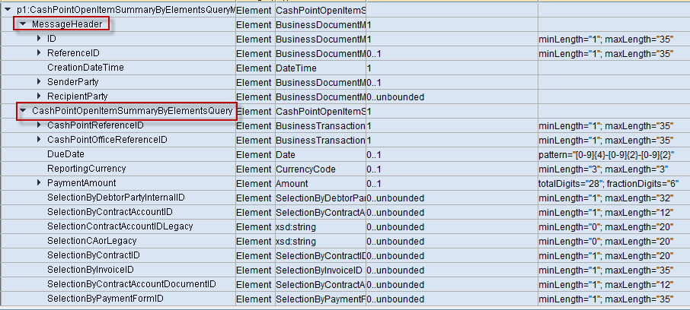

7.2 Consulta Partidas Abiertas Sumarizadas (Masivo)

Parámetros de Entrada

Campo | Tipo | Longitud | Ocurrencia | Descripción | Requerido
MessageHeader | BusinessDocumentMessageHeader | N/A | 1..1 | Cabecera | Si
ID | BusinessDocumentMessageID | 1 a 35 | 1..1 | Identificador del Mesaje | SI
CreationDateTime | DateTime | N/A | 1..1 | Fecha y hora de la transacción (Ej. 2015-08-31T13:20:00Z) | Si
CashPointOpenItemSummaryByElementsQuery | CashPointOpenItemSummaryByElementsQuery | N/A | 1..1 |  | Si
CashPointReferenceID | BusinessTransactionDocumentID | 1 a 35 | 1..1 | Identificador Externo de Caja | Si
CashPointOfficeReferenceID | BusinessTransactionDocumentID | 1 a 35 | 1..1 | Identificador Externo de Oficina | Si
SelectionCAorLegacy | xsd:string | 1 a 20 | 1..N | Cuenta Contrato SAP o Legacy | Si

Parámetros de Salida
Campo | Tipo | Longitud | Ocurrencia | Descripción | Requerido
DT_opensummary_In | DT_opensummary_In | N/A |  |  | Si
Open_Summary |  | N/A | 0..Unbounded |  | Si
QueryNumber | xsd:string | 0 a 8 | 1..1 | Número de Solicitud | Si
Contract_AccountID | xsd:string | 0 a 12 | 1..1 | Cuenta Contrato SAP | Si
Party_Reference | xsd:string | 0 a 10 | 1..1 | Interlocutor Comercial | Si
Party_Formatted_Name | xsd:string | 0 a 80 | 1..1 | Nombre del Interlocutor Comercial | Si
Company_Code | xsd:string | 0 a 4 | 1..1 | Company Code | Si
Business_Area | xsd:string | 0 a 4 | 1..1 | Business Area | Si
Amount_Total_Open | xsd:decimal | 28 , 6 | 1..1 | Monto total de partidas abiertas | Si
DueDate | Date | N/A | 0..1 | Fecha Vencimiento Factura más antigua (YYYY-MM-DD) | No
Type | xsd:string | 0 a 1 | 0..1 | Tipo de Mensaje (E = Error, W = Warning, S = Success) | No
Id | xsd:string | 0 a 20 | 0..1 | ID de Mensaje | No
Number | xsd:string | 0 a 3 | 0..1 | Número de Mensaje | No
Message | xsd:string | 0 a 220 | 0..1 |  | No
log_no | xsd:string | 0 a 20 | 0..1 |  | No
log_msg_no | xsd:string | 0 a 6 | 0..1 |  | No
message_v1 | xsd:string | 0 a 50 | 0..1 |  | No
message_v2 | xsd:string | 0 a 50 | 0..1 |  | No
message_v3 | xsd:string | 0 a 50 | 0..1 |  | No
message_v4 | xsd:string | 0 a 50 | 0..1 |  | No
Parameter | xsd:string | 0 a 32 | 0..1 |  | No
Row | xsd:int | 0 a 10 | 0..1 |  | No
Field | xsd:string | 0 a 30 | 0..1 |  | No
System | xsd:string | 0 a 10 | 0..1 |  | No

Estructura Fault ante alguna excepción
Campo | Tipo | Longitud | Ocurrencia | Descripción | Requerido
M_Fault | Cabecera
standard |  | N/A | 1..1 |  | Si
  ExchangeFaultData
faultText | xsd:string | N/A | 1..1 |  | Si
faultUrl | xsd:string | N/A | 0..1 |  | No
faultDetail | ExchangeLogData | N/A | 0..N |  | No
Severity | xsd:string | N/A | 0..1 |  | No
Text | xsd:string | N/A | 1..1 |  | Si
url | xsd:string | N/A | 0..1 |  | No
id | xsd:string | N/A | 0..1 |  | No

Nota: cualquier error tanto en la estructura como envío incorrecto de las longitudes y formatos de cada una de las etiquetas correspondiente al servicio, el mismo responderá una excepción

Muestra de los métodos del Servicio

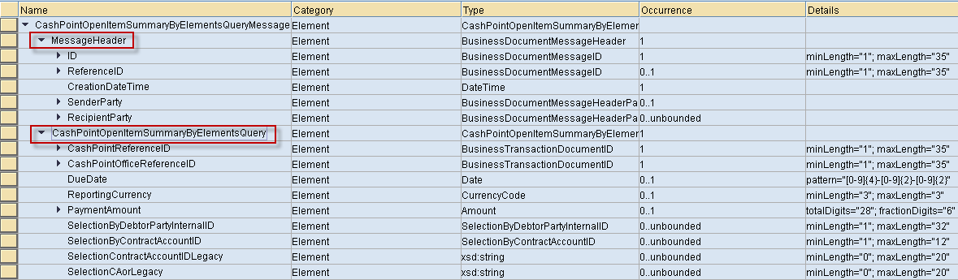

7.3 Pago

Parámetros de Entrada

Campo | Tipo | Longitud | Ocurrencia | Descripción | Requerido
MessageHeader | BusinessDocumentMessageHeader | N/A | 1..1 | Cabecera | Si
ID | BusinessDocumentMessageID | 1 a 35 | 1..1 | Identificador del Mesaje | SI
CreationDateTime | DateTime | N/A | 1..1 | Fecha y hora de la transacción  (Ej. 2015-08-31T13:20:00Z) | Si
CashPointPayment | CashPointPayment | N/A | 1..1 |  | Si
CashPointReferenceID | BusinessTransactionDocumentID | 1 a 35 | 1..1 | Identificador Externo de Caja | Si
CashPointOfficeReferenceID | BusinessTransactionDocumentID | 1 a 35 | 1..1 | Identificador Externo de Oficina | Si
CashPointPaymentGroupReferenceID | CashPointPaymentGroupID | 1 a 16 | 1..1 | Código de grupo de pago | Si
PaymentTransactionID | BusinessTransactionDocumentID | 1 a 35 | 1..1 | Código único de transacción | Si
PaymentAmount | Amount | 28,6 | 1..1 | Monto total a pagar | Si
currencyCode | xsd:token | 3 | Required | “USD” | Si
ValueDate | Date | N/A | 1..1 | Fecha Valor | Si
ItemText | xsd:string | 0 a 50 | 0..1 | Texto con Origen del Pago | No
PayerContractAccountID | ContractAccountID | 1 a 12 | 1..1 | Cuenta Contrato SAP | Si
PayerParty | BusinessTransactionDocumentParty | N/A | 0..1 |  | No
InternalID | PartyInternalID | 1 a 32 | 0..1 | Interlocutor Comercial | No
DebtorParty | BusinessTransactionDocumentParty | N/A | 0..1 |  | No
InternalID | PartyInternalID | 1 a 32 | 0..1 | Interlocutor Comercial | No
PaymentExplanation | CashPointPaymentExplanation |  | 0..unbounded |  | No
ContractAccountReferenceID | ContractAccountID | 1 a 12 | 1..1 | Cuenta Contrato SAP | No
ChequePayment | CashPointChequePayment | N/A | 0..1 |  | No
ChequeID | ChequeID | 1 a 20 | 1..1 | Número de Cheque | No
HouseBankID | BankInternalID | 1 a 18 | 1..1 | Identificador del Banco (ej.Nombre Banco) | No
HouseBankAccountInternalID | BankAccountInternalID | 1 a 32 | 1..1 | Identificador de la Cuenta en el Banco | No
HouseBankCountryCode | CountryCode | 2 a 3 | 1..1 | País del Banco (ej. “EC”) | No

Parámetros de Salida
Cuando la transacción es satisfactoria, la respuesta será un mensaje tipo Success con el Identificador Unico de pago asociado.
Parámetros de Salida (Cuando hay una Validación, Error o Exito)
Campo | Tipo | Longitud | Ocurrencia | Descripción | Requerido
return | N/A | N/A | 0..unbounded |  | No
Type | xsd:string | 0 a 1 | 0..1 | Tipo de Mensaje (E = Error, W = Warning, S = Success) | No
Id | xsd:string | 0 a 20 | 0..1 | ID de Mensaje | No
Number | xsd:string | 0 a 3 | 0..1 | Número de Mensaje | No
Message | xsd:string | 0 a 220 | 0..1 |  | No
log_no | xsd:string | 0 a 20 | 0..1 |  | No
log_msg_no | xsd:string | 0 a 6 | 0..1 |  | No
message_v1 | xsd:string | 0 a 50 | 0..1 |  | No
message_v2 | xsd:string | 0 a 50 | 0..1 |  | No
message_v3 | xsd:string | 0 a 50 | 0..1 |  | No
message_v4 | xsd:string | 0 a 50 | 0..1 |  | No
Parameter | xsd:string | 0 a 32 | 0..1 |  | No
Row | xsd:int | 0 a 10 | 0..1 |  | No
Field | xsd:string | 0 a 30 | 0..1 |  | No
System | xsd:string | 0 a 10 | 0..1 |  | No

Estructura Fault ante alguna excepción
Campo | Tipo | Longitud | Ocurrencia | Descripción | Requerido
M_Fault | Cabecera
standard |  | N/A | 1..1 |  | Si
  ExchangeFaultData
faultText | xsd:string | N/A | 1..1 |  | Si
faultUrl | xsd:string | N/A | 0..1 |  | No
faultDetail | ExchangeLogData | N/A | 0..N |  | No
Severity | xsd:string | N/A | 0..1 |  | No
Text | xsd:string | N/A | 1..1 |  | Si
url | xsd:string | N/A | 0..1 |  | No
id | xsd:string | N/A | 0..1 |  | No

Nota: cualquier error tanto en la estructura como envío incorrecto de las longitudes y formatos de cada una de las etiquetas correspondiente al servicio, el mismo responderá una excepción
Muestra de los métodos del Servicio
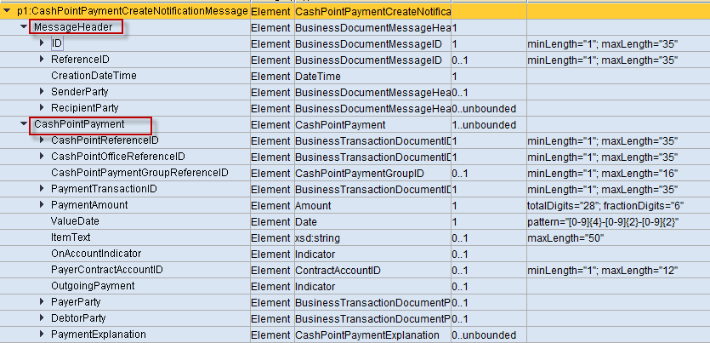

7.4 Anulación del Pago

Parámetros de Entrada

Campo | Tipo | Longitud | Ocurrencia | Descripción | Requerido
MessageHeader | BusinessDocumentMessageHeader | N/A | 1..1 | Cabecera | Si
ID | BusinessDocumentMessageID | 1 a 35 | 1..1 | Identificador del Mesaje | SI
CreationDateTime | DateTime | N/A | 1..1 | Fecha y hora de la transacción (Ej. 2015-08-31T13:20:00Z) | Si
CashPointPaymentReverse | CashPointPaymentReverse | N/A | 1..Unbounded |  | Si
CashPointReferenceID | BusinessTransactionDocumentID | 1 a 35 | 1..1 | Identificador Externo de Caja | Si
CashPointOfficeReferenceID | BusinessTransactionDocumentID | 1 a 35 | 1..1 | Identificador Externo de Oficina | Si
PaymentTransactionID | BusinessTransactionDocumentID | 1 a 35 | 1..1 | Código único de transacción | Si
ReversalValueDate | Date |  | 1..1 | Fecha Valor | Si

Parámetros de Salida
Cuando la transacción es satisfactoria, la respuesta será un mensaje tipo Success con el Identificador Unico de pago asociado.
Parámetros de Salida (Cuando hay una Validación, Error o Exito)
Campo | Tipo | Longitud | Ocurrencia | Descripción | Requerido
return | N/A | N/A | 0..unbounded |  | No
Type | xsd:string | 0 a 1 | 0..1 | Tipo de Mensaje (E = Error, W = Warning, S = Success) | No
Id | xsd:string | 0 a 20 | 0..1 | ID de Mensaje | No
Number | xsd:string | 0 a 3 | 0..1 | Número de Mensaje | No
Message | xsd:string | 0 a 220 | 0..1 |  | No
log_no | xsd:string | 0 a 20 | 0..1 |  | No
log_msg_no | xsd:string | 0 a 6 | 0..1 |  | No
message_v1 | xsd:string | 0 a 50 | 0..1 |  | No
message_v2 | xsd:string | 0 a 50 | 0..1 |  | No
message_v3 | xsd:string | 0 a 50 | 0..1 |  | No
message_v4 | xsd:string | 0 a 50 | 0..1 |  | No
Parameter | xsd:string | 0 a 32 | 0..1 |  | No
Row | xsd:int | 0 a 10 | 0..1 |  | No
Field | xsd:string | 0 a 30 | 0..1 |  | No
System | xsd:string | 0 a 10 | 0..1 |  | No

Estructura Fault ante alguna excepción
Campo | Tipo | Longitud | Ocurrencia | Descripción | Requerido
M_Fault | Cabecera
standard |  | N/A | 1..1 |  | Si
  ExchangeFaultData
faultText | xsd:string | N/A | 1..1 |  | Si
faultUrl | xsd:string | N/A | 0..1 |  | No
faultDetail | ExchangeLogData | N/A | 0..N |  | No
Severity | xsd:string | N/A | 0..1 |  | No
Text | xsd:string | N/A | 1..1 |  | Si
url | xsd:string | N/A | 0..1 |  | No
id | xsd:string | N/A | 0..1 |  | No

Nota: cualquier error tanto en la estructura como envío incorrecto de las longitudes y formatos de cada una de las etiquetas correspondiente al servicio, el mismo responderá una excepcción
Muestra de los métodos del Servicio
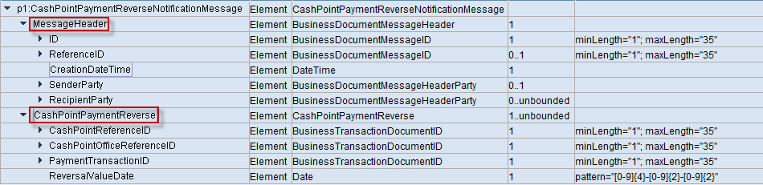

7.5 Cierre de Caja (Acumulado Diario)

Parámetros de Entrada
Campo | Tipo | Longitud | Ocurrencia | Descripción | Requerido
MessageHeader | BusinessDocumentMessageHeader | N/A | 1..1 | Cabecera | Si
ID | BusinessDocumentMessageID | 1 a 35 | 1..1 | Identificador del Mesaje | SI
CreationDateTime | DateTime | N/A | 1..1 | Fecha y hora de la transacción (Ej. 2015-08-31T13:20:00Z) | Si
CashPointClosingDocument | CashPointClosingDocument | N/A | 1..Unbounded |  | Si
CashPointReferenceID | BusinessTransactionDocumentID | 1 a 35 | 1..1 | Identificador Externo de Caja | Si
CashPointOfficeReferenceID | BusinessTransactionDocumentID | 1 a 35 | 1..1 | Identificador Externo de Oficina | Si
CashPointPaymentGroupReferenceID | CashPointPaymentGroupID | 1 a 16 | 1..1 | Código de grupo de pago | Si
ClosingDocumentAmount | Amount | 28,6 | 1..1 | Monto total de cierre para el código agrupador de pagos | Si
currencyCode | xsd:token | 3 a 3 | Required | “USD” | Si
ValueDate | Date | N/A | 1..1 | Fecha Valor | Si

Parámetros de Salida
Cuando la transacción es satisfactoria la respuesta será en blanco.

Parámetros de Salida (Cuando hay una Validación o Error)
Campo | Tipo | Longitud | Ocurrencia | Descripción | Requerido
TOTAL | N/A | N/A | 0..unbounded |  | No
MontoTotalRecaudado | xsd:decimal | 15,2 | 0..1 | Monto Total Recaudado por la Distribuidora | No
NumTotalPagos | xsd:int | 0 a 10 | 0..1 | Número Total de Pagos contabilizados por la distribuidora | No
RETURN | N/A | N/A | 0..unbounded |  | No
Type | xsd:string | 0 a 1 | 0..1 | Tipo de Mensaje (E = Error, W = Warning, S = Success) | No
Id | xsd:string | 0 a 20 | 0..1 | ID de Mensaje | No
Number | xsd:string | 0 a 3 | 0..1 | Número de Mensaje | No
Message | xsd:string | 0 a 220 | 0..1 |  | No
log_no | xsd:string | 0 a 20 | 0..1 |  | No
log_msg_no | xsd:string | 0 a 6 | 0..1 |  | No
message_v1 | xsd:string | 0 a 50 | 0..1 |  | No
message_v2 | xsd:string | 0 a 50 | 0..1 |  | No
message_v3 | xsd:string | 0 a 50 | 0..1 |  | No
message_v4 | xsd:string | 0 a 50 | 0..1 |  | No
Parameter | xsd:string | 0 a 32 | 0..1 |  | No
Row | xsd:int | 0 a 10 | 0..1 |  | No
Field | xsd:string | 0 a 30 | 0..1 |  | No
System | xsd:string | 0 a 10 | 0..1 |  | No

Estructura Fault ante alguna excepción
Campo | Tipo | Longitud | Ocurrencia | Descripción | Requerido
M_Fault | Cabecera
standard |  | N/A | 1..1 |  | Si
  ExchangeFaultData
faultText | xsd:string | N/A | 1..1 |  | Si
faultUrl | xsd:string | N/A | 0..1 |  | No
faultDetail | ExchangeLogData | N/A | 0..N |  | No
Severity | xsd:string | N/A | 0..1 |  | No
Text | xsd:string | N/A | 1..1 |  | Si
url | xsd:string | N/A | 0..1 |  | No
id | xsd:string | N/A | 0..1 |  | No

Nota: cualquier error tanto en la estructura como envío incorrecto de las longitudes y formatos de cada una de las etiquetas correspondiente al servicio, el mismo responderá una excepción
Muestra de los métodos del Servicio
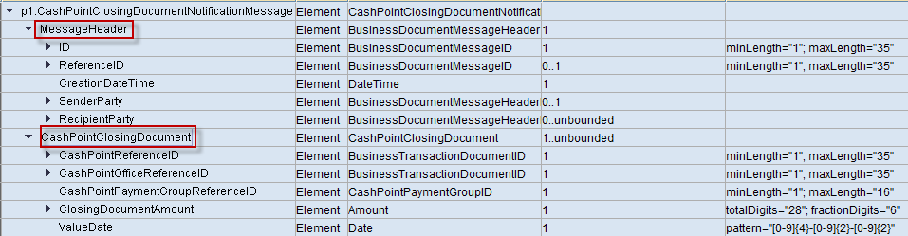

7.6 Anulación del Cierre de Caja

Parámetros de Entrada
Campo | Tipo | Longitud | Ocurrencia | Descripción | Requerido
MessageHeader | BusinessDocumentMessageHeader | N/A | 1..1 | Cabecera | Si
ID | BusinessDocumentMessageID | 1 a 35 | 1..1 | Identificador del Mesaje | SI
CreationDateTime | DateTime | N/A | 1..1 | Fecha y hora de la transacción (Ej. 2015-08-31T13:20:00Z) | Si
CashPointClosingDocument | CashPointClosingDocument | N/A | 1..Unbounded |  | Si
CashPointReferenceID | BusinessTransactionDocumentID | 1 a 35 | 1..1 | Identificador Externo de Caja | Si
CashPointOfficeReferenceID | BusinessTransactionDocumentID | 1 a 35 | 1..1 | Identificador Externo de Oficina | Si
CashPointPaymentGroupReferenceID | CashPointPaymentGroupID | 1 a 16 | 1..1 | Código de grupo de pagos | Si
ClosingDocumentAmount | Amount | 28,6 | 1..1 | Monto total a anular | Si
currencyCode | xsd:token | 3 a 3 | Required | “USD” | Si

Parámetros de Salida
Cuando la transacción es satisfactoria la respuesta será en blanco
Parámetros de Salida (Cuando hay una Validación o Error)
Campo | Tipo | Longitud | Ocurrencia | Descripción | Requerido
return | N/A | N/A | 0..unbounded |  | No
Type | xsd:string | 0 a 1 | 0..1 | Tipo de Mensaje (E = Error, W = Warning, S = Success) | No
Id | xsd:string | 0 a 20 | 0..1 | ID de Mensaje | No
Number | xsd:string | 0 a 3 | 0..1 | Número de Mensaje | No
Message | xsd:string | 0 a 220 | 0..1 |  | No
log_no | xsd:string | 0 a 20 | 0..1 |  | No
log_msg_no | xsd:string | 0 a 6 | 0..1 |  | No
message_v1 | xsd:string | 0 a 50 | 0..1 |  | No
message_v2 | xsd:string | 0 a 50 | 0..1 |  | No
message_v3 | xsd:string | 0 a 50 | 0..1 |  | No
message_v4 | xsd:string | 0 a 50 | 0..1 |  | No
Parameter | xsd:string | 0 a 32 | 0..1 |  | No
Row | xsd:int | 0 a 10 | 0..1 |  | No
Field | xsd:string | 0 a 30 | 0..1 |  | No
System | xsd:string | 0 a 10 | 0..1 |  | No

Estructura Fault ante alguna excepción
Campo | Tipo | Longitud | Ocurrencia | Descripción | Requerido
M_Fault | Cabecera
standard |  | N/A | 1..1 |  | Si
  ExchangeFaultData
faultText | xsd:string | N/A | 1..1 |  | Si
faultUrl | xsd:string | N/A | 0..1 |  | No
faultDetail | ExchangeLogData | N/A | 0..N |  | No
Severity | xsd:string | N/A | 0..1 |  | No
Text | xsd:string | N/A | 1..1 |  | Si
url | xsd:string | N/A | 0..1 |  | No
Id | xsd:string | N/A | 0..1 |  | No

Nota: cualquier error tanto en la estructura como envío incorrecto de las longitudes y formatos de cada una de las etiquetas correspondiente al servicio, el mismo responderá una excepción
Muestra de los métodos del Servicio
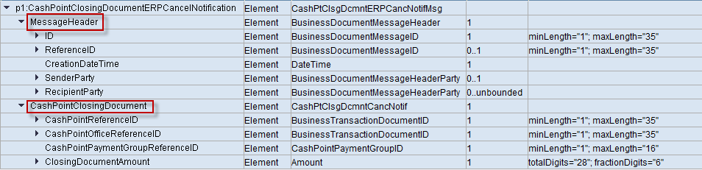

7.7 Consulta Detalle última factura

Parámetros de Entrada

Campo | Tipo | Longitud | Ocurrencia | Descripción | Requerido
MessageHeader | BusinessDocumentMessageHeader | N/A | 1..1 | Cabecera | Si
ID | BusinessDocumentMessageID | 1 a 35 | 1..1 | Identificador del Mesaje | SI
CreationDateTime | DateTime | N/A | 1..1 | Fecha y hora de la transacción (Ej. 2015-08-31T13:20:00Z) | Si
CashPointDetailLastInvoice | CashPointDetailLastInvoice | N/A | 1..1 |  | Si
CashPointReferenceID | BusinessTransactionDocumentID | 1 a 35 | 1..1 | Identificador Externo de Caja | Si
CashPointOfficeReferenceID | BusinessTransactionDocumentID | 1 a 35 | 1..1 | Identificador Externo de Oficina | Si
SelectionCAorLegacy | xsd:string | 1 a 20 | 1..1 | Cuenta Contrato SAP o Legacy | Si

Parámetros de Salida
Campo | Tipo | Longitud | Ocurrencia | Descripción | Requerido
Detail_Last_Invoice |  | N/A | 0..1 | Cabecera | Si
CuentaActiva | xsd:string | 0 a 1 | 1..1 | Indicador estado CC (Activa-Inactiva) | Si
NumeroMedidor | xsd:string | 0 a 18 | 1..1 | N° Medidor (Número de Serie) | Si
DireccionServicio | xsd:string | 0 a 80 | 1..1 | Dirección de servicio – Calles | Si
DirDistrCant | xsd:string | 0 a 80 | 1..1 | Dirección de servicio - Canton, Parroquia | Si
ValConsumoKWh | xsd:decimal | 32, 14 | 1..1 | Total consumo en kWh (Energ Activa) | Si
LecturaActual | xsd:decimal | 32, 14 | 1..1 | Lectuar Actual (Períod facturado) | Si
ClienteHorario | xsd:string | 0 a 16 | 1..1 | Indicador Cliente Horario | Si
MesesPendientes | Xsd:int | 0 a 10 | 1..1 | N°Meses (Partidas Abiertas) | Si
MontoEnergia | xsd:decimal | 13, 2 | 1..1 | Monto de Venta de energía | Si
MontoSubsidios | xsd:decimal | 13, 2 | 1..1 | Monto de subsidios | Si
MontoComerc | xsd:decimal | 13, 2 | 1..1 | Monto de Comercialización | Si
MontoAlumbrado | xsd:decimal | 13, 2 | 1..1 | Monto Alumbrado Público | Si
TotalSEyAP | xsd:decimal | 13, 2 | 1..1 | Total de Servicio Elelctrico y Alumbrado Público | Si
TotalPendientes | xsd:decimal | 13, 2 | 1..1 | Total Valores pendientes | Si
MontoBomberos | xsd:decimal | 13, 2 | 1..1 | Monto Contribución Bomberos | Si
MontoBasura | xsd:decimal | 13, 2 | 1..1 | Monto Tasa de Recolección de Basura | Si
TotalTerceros | xsd:decimal | 13, 2 | 1..1 | Total Valores de recaudación por Terceros | Si
TotalElectricidad | xsd:decimal | 13, 2 | 1..1 | Total de los rubros eléctircos | Si
TotalPagar | xsd:decimal | 13, 2 | 1..1 | Total a Pagar (rubors electricos + terceros) | Si
MontoCoccionElect | xsd:decimal | 13, 2 | 1..1 | Monto Subsidio Cocción eléctrica | Si
MontoCalentAgua | xsd:decimal | 13, 2 | 1..1 | Monto Subsidio Calentamiento de Agua | Si
MontoTarifaElectrica | xsd:decimal | 13, 2 | 1..1 | Monto subsido Tarifa Eléctrica | Si
MontoTarifaDignidad | xsd:decimal | 13, 2 | 1..1 | Monto subsidio Tarifa Dignidad | Si

Parámetros de Salida (Cuando hay una Validación o Error)
Campo | Tipo | Longitud | Ocurrencia | Descripción | Requerido
return | N/A | N/A | 0..unbounded |  | No
Type | xsd:string | 0 a 1 | 0..1 | Tipo de Mensaje (E = Error, W = Warning, S = Success) | No
Id | xsd:string | 0 a 20 | 0..1 | ID de Mensaje | No
Number | xsd:string | 0 a 3 | 0..1 | Número de Mensaje | No
Message | xsd:string | 0 a 220 | 0..1 |  | No
log_no | xsd:string | 0 a 20 | 0..1 |  | No
log_msg_no | xsd:string | 0 a 6 | 0..1 |  | No
message_v1 | xsd:string | 0 a 50 | 0..1 |  | No
message_v2 | xsd:string | 0 a 50 | 0..1 |  | No
message_v3 | xsd:string | 0 a 50 | 0..1 |  | No
message_v4 | xsd:string | 0 a 50 | 0..1 |  | No
Parameter | xsd:string | 0 a 32 | 0..1 |  | No
Row | xsd:int | 0 a 10 | 0..1 |  | No
Field | xsd:string | 0 a 30 | 0..1 |  | No
System | xsd:string | 0 a 10 | 0..1 |  | No

Estructura Fault ante alguna excepción
Campo | Tipo | Longitud | Ocurrencia | Descripción | Requerido
M_Fault | Cabecera
standard |  | N/A | 1..1 |  | Si
  ExchangeFaultData
faultText | xsd:string | N/A | 1..1 |  | Si
faultUrl | xsd:string | N/A | 0..1 |  | No
faultDetail | ExchangeLogData | N/A | 0..N |  | No
Severity | xsd:string | N/A | 0..1 |  | No
Text | xsd:string | N/A | 1..1 |  | Si
url | xsd:string | N/A | 0..1 |  | No
id | xsd:string | N/A | 0..1 |  | No

Nota: cualquier error tanto en la estructura como envío incorrecto de las longitudes y formatos de cada una de las etiquetas correspondiente al servicio, el mismo responderá una excepción

Muestra de los métodos del Servicio
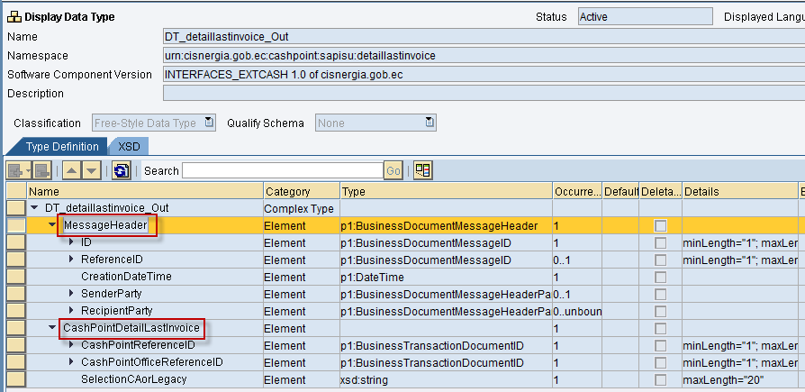

8. Manejo Del Resultado de las Transacciones
Es importante que cada Banco esté en capacidad de interpretar y controlar las respuestas que son reportadas por los Web Services; es decir, que cuando ocurra una transacción el sistema Banco puede identificar si la transacción fue exitosa o errónea.

El listado de posibles errores se ubica detallado en el anexo 1 y 2 de este documento.

9. Esquema de Pruebas
El plan de pruebas correspondientes será comunicado en un documento separado.

10. Contactos
A continuación cuadro con el detalle de los contactos, a los cuales pueden dirigirse
En caso de requerir algún apoyo o aclaración sobre el contenido de este documento.

Nombre | Cargo en el Proyecto | Teléfono | Correo

11. Anexos

11.1 ANEXO N°1 – Mensajes
TYPE | ID | NUMBER | MESSAGE | Significado
E | FKKEXC | 002 | No se ha entregado un ID p.pago de filial &, caja & | Identificador de pago en blanco
E | FKKEXC | 003 | El pago & indicado de la filial &, caja & ya existe | Pago duplicado
E | FKKEXC | 015 | El pago & de la filial &, caja & no existe | Error al anular un pago
E | FKKEXC | 056 | No se permite un importe negativo | El monto del pago no puede ser negativo
E | FKKEXC | 305 | Falta la ID de asignación ext./int. p.filial/comerciante & y caja & | Código Externo de Oficina-Caja Incorrecto
E | FKKEXC | 306 | Filial/comerciante off-line & desconocidos | Código Externos de Oficina-Caja Incorrecto
W | ZFICA_EXTCASH | 001 | Cierre ejecutado. DIFERENCIA $& (Total Cierre - Total Pagos) | Cierre de Caja completado con diferencias
E | ZFICA_EXTCASH | 002 | Anulación de Cierre de Caja ya ejecutado
E | ZFICA_EXTCASH | 003 | Monto $& anulación cierre caja distinto de monto cierre $& | Anulación Cierre de caja no posible
E | ZFICA_EXTCASH | 004 | Cuenta Contrato: & no existe | Cuenta Contrato no existe
E | ZFICA_EXTCASH | 005 | ContractAccountIDLegacy: & no existe | Cuenta Contrato del sistema legado no existe
E | ZFICA_EXTCASH | 006 | Indicar sólo un ContractAccountId o ContractAccountIDLegacy o CAorLegacy
E | ZFICA_EXTCASH | 007 | Multiples Ctas.Contrato para la ContractAccountIDLegacy: & | Multiples Cuentas Contrato para la CC legacy
E | ZFICA_EXTCASH | 009 | PaymentGroupID incorrecto OOOCC-YYYYMMDDnn | Campo PaymentGroupID no sigue la nomenclatura requerida para la Oficina OOO y Caja CC
E | ZFICA_EXTCASH | 010 | PaymentID incorrecto PID-OOOCC-YYYYMMDD-nnnnnnnnnnnn | Campo PaymentID no sigue la nomenclatura requerida para la Oficina OOO y Caja CC
E | ZFICA_EXTCASH | 011 | PaymentID incorrecto DE-nnnnnnnnnnnnnnnnnnnn | Campo PaymentID no sigue la nomenclatura requerida para Dinero Electrónico
E | ZFICA_EXTCASH | 012 | Cierre de Caja todavía no ejecutado | Cierre de Caja todavía no ejecutado. Anulación de cierre de caja no posible
E | ZFICA_EXTCASH | 013 | Cierre de Caja ya ejecutado | El cierre de caja ya ha sido ejecutado con anterioridad
E | ZFICA_EXTCASH | 014 | Cta.Cto. no dispone de cta.de recaudación en la Oficina & | Recaudación no permitida. Area de Negocio de la CC no tiene cta.de recaudación en la Oficina utilizada
E | ZFICA_EXTCASH | 015 | Area de Negocio & de Cta.Cto. & no coincide con la de la Oficina/Caja &/& | Pago no permitido. Recaudaciones entre areas de negocio no permitidas
E | ZFICA_EXTCASH | 016 | Cuenta No Activa, realizar el pago en cualquier Agencia de la Empresa | Pago no permitido. Cta.no Activa con facturas vencidas. El pago debe de realizarse en la eléctrica
S | ZFICA_EXTCASH | 017 | Pago realizado: & | Pago realizado con éxito
S | ZFICA_EXTCASH | 018 | Anulación realizada: & | Anulación realizada con éxito
E | ZFICA_EXTCASH | 021 | Monto a pagar $0 no permitido | Error, monto a pagar es $0

Type: E = Error, W = Warning, S = Success

11.2 ANEXO N°2 – Excepciones

<severity> | <id> | <text> | Significado
error | 075(FKKEXC) | No existen pagos p.tienda/caja &, se ha encontr.clave agrupamiento & | Clave de agrupamiento para el cierre de caja no existe
error | 352(>0) | Documento & ya anulado con documento & | El reverso del pago ya ha sido realizado con anterioridad
error | 614(FKKEXC) | Anulación mediante Enterprise Service no permitida | Anulación de cierre de caja no permitida

11.3 ANEXO N°3 – Ejemplos XML

11.3.1 Consulta Partidas Abiertas Sumarizadas

<soapenv:Envelope xmlns:soapenv="http://schemas.xmlsoap.org/soap/envelope/" xmlns:glob="http://sap.com/xi/SAPGlobal/Global">
<soapenv:Header/>
<soapenv:Body>
<glob:CashPointOpenItemSummaryByElementsQueryMessage>
<MessageHeader>
<ID>ID-TEST</ID>
<CreationDateTime>2015-08-31T13:20:00Z</CreationDateTime>
</MessageHeader>
<CashPointOpenItemSummaryByElementsQuery>
<CashPointReferenceID>CAEX-B03-C2-1002</CashPointReferenceID>
<CashPointOfficeReferenceID>OFEX-B03-BOLIVA</CashPointOfficeReferenceID>
<SelectionCAorLegacy>200000101127</SelectionCAorLegacy>
</CashPointOpenItemSummaryByElementsQuery>
</glob:CashPointOpenItemSummaryByElementsQueryMessage>
</soapenv:Body>
</soapenv:Envelope>

RESPUESTA EXITOSA:

<SOAP:Envelope xmlns:SOAP="http://schemas.xmlsoap.org/soap/envelope/">
<SOAP:Header/>
<SOAP:Body xmlns:glob="http://sap.com/xi/SAPGlobal/Global">
<ns0:MT_opensummary_In xmlns:ns0="urn:cisnergia.gob.ec:cashpoint:sapisu:openitemsummary">
<Open_Summary>
<Contract_AccountID>200000101127</Contract_AccountID>
<Party_Reference>1000012329</Party_Reference>
<Party_Formatted_Name>Juan Pablo Flores</Party_Formatted_Name>
<Company_Code>1001</Company_Code>
<Business_Area>0114</Business_Area>
<Amount_Total_Open>3.02</Amount_Total_Open>
<Amount_Total_Overdue>3.02</Amount_Total_Overdue>
</Open_Summary>
</ns0:MT_opensummary_In>
</SOAP:Body>
</SOAP:Envelope>

RESPUESTA FALLIDA:

<SOAP:Envelope xmlns:SOAP="http://schemas.xmlsoap.org/soap/envelope/">
<SOAP:Header/>
<SOAP:Body xmlns:glob="http://sap.com/xi/SAPGlobal/Global">
<ns0:MT_opensummary_In xmlns:ns0="urn:cisnergia.gob.ec:cashpoint:sapisu:openitemsummary">
<Return>
<Type>E</Type>
<Id>ZFICA_EXTCASH</Id>
<Number>004</Number>
<Message>Cuenta Contrato: 200000101125 no existe</Message>
<Log_Msg_No>000000</Log_Msg_No>
</Return>
</ns0:MT_opensummary_In>
</SOAP:Body>
</SOAP:Envelope>

11.3.2 Consulta Partidas Abiertas (Masivo)

<soapenv:Envelope xmlns:soapenv="http://schemas.xmlsoap.org/soap/envelope/" xmlns:urn="urn:cisnergia.gob.ec:cashpoint:sapisu:multipleopenitemsummary">
<soapenv:Header/>
<soapenv:Body>
<urn:CashPointOpenItemSummaryByElementsQueryMessage>
<MessageHeader>
<ID>ID-TEST</ID>
<CreationDateTime>2016-08-22T13:20:00Z</CreationDateTime>
</MessageHeader>
<CashPointOpenItemSummaryByElementsQuery>
<CashPointReferenceID>CAEX-B03-C2-1002</CashPointReferenceID> <CashPointOfficeReferenceID>OFEX-B03-BOLIVA</CashPointOfficeReferenceID>
<!--One or more repetitions:--> <SelectionCAorLegacy>200000117180</SelectionCAorLegacy> <SelectionCAorLegacy>200000117160</SelectionCAorLegacy> <SelectionCAorLegacy>200000117164</SelectionCAorLegacy>
</CashPointOpenItemSummaryByElementsQuery>
</urn:CashPointOpenItemSummaryByElementsQueryMessage>
</soapenv:Body>
</soapenv:Envelope>

RESPUESTA:

<SOAP:Envelope xmlns:SOAP="http://schemas.xmlsoap.org/soap/envelope/">
<SOAP:Header/>
<SOAP:Body xmlns:urn="urn:cisnergia.gob.ec:cashpoint:sapisu:multipleopenitemsummary">
<ns0:MT_opensummary_In xmlns:ns0="urn:cisnergia.gob.ec:cashpoint:sapisu:openitemsummary">
<Open_Summary>
<QueryNumber>00000001</QueryNumber>
<Contract_AccountID>200000117180</Contract_AccountID> <Party_Reference>1000255083</Party_Reference>
<Party_Formatted_Name>RIGOBERTO YANZA</Party_Formatted_Name> <Company_Code>1002</Company_Code>
<Business_Area>0205</Business_Area>
<Amount_Total_Open>26.25</Amount_Total_Open>
<DueDate>20160714</DueDate>
</Open_Summary>
<Open_Summary>
<QueryNumber>00000002</QueryNumber>
<Type>E</Type>
<Id>ZFICA_EXTCASH</Id>
<Number>004</Number>
<Message>Cuenta Contrato: 200000117160 no existe</Message>
</Open_Summary>
<Open_Summary>
<QueryNumber>00000003</QueryNumber>
<Contract_AccountID>200000117164</Contract_AccountID> <Party_Reference>1000215040</Party_Reference>
<Party_Formatted_Name>OLGA LIBIA CEDILLO</Party_Formatted_Name> <Company_Code>1002</Company_Code>
<Business_Area>0205</Business_Area>
<Amount_Total_Open>0.00</Amount_Total_Open>
<DueDate>00000000</DueDate>
</Open_Summary>
</ns0:MT_opensummary_In>
</SOAP:Body>
</SOAP:Envelope>

11.3.3 Pago

11.3.3.1 Efectivo

<soapenv:Envelope xmlns:soapenv="http://schemas.xmlsoap.org/soap/envelope/" xmlns:glob="http://sap.com/xi/SAPGlobal/Global">
<soapenv:Header/>
<soapenv:Body>
<glob:CashPointPaymentCreateNotificationMessage>
<MessageHeader>
<ID>ID-TEST</ID>
<CreationDateTime>2015-04-25 T13:20:00Z</CreationDateTime>
</MessageHeader>
<CashPointPayment>
<CashPointReferenceID>CAEX-B03-C2-1002</CashPointReferenceID>
<CashPointOfficeReferenceID>OFEX-B03-BOLIVA</CashPointOfficeReferenceID>
<CashPointPaymentGroupReferenceID>B03C2-2016042501</CashPointPaymentGroupReferenceID>
<PaymentTransactionID>PID-B03C2-20160425-000001</PaymentTransactionID>
<PaymentAmount currencyCode="USD">0.01</PaymentAmount>
<ValueDate>2016-04-25</ValueDate>
<ItemText>WEB</ItemText>
<PayerContractAccountID>200000088415</PayerContractAccountID>
</CashPointPayment>
</glob:CashPointPaymentCreateNotificationMessage>
</soapenv:Body>
</soapenv:Envelope>

11.3.3.2 Cheque

<soapenv:Envelope xmlns:soapenv="http://schemas.xmlsoap.org/soap/envelope/" xmlns:glob="http://sap.com/xi/SAPGlobal/Global">
<soapenv:Header/>
<soapenv:Body>
<glob:CashPointPaymentCreateNotificationMessage>
<MessageHeader>
<ID>ID-TEST</ID>
<CreationDateTime>2016-04-25T13:20:00Z</CreationDateTime>
</MessageHeader>
<CashPointPayment>
<CashPointReferenceID>CAEX-B03-C2-1002</CashPointReferenceID>
<CashPointOfficeReferenceID>OFEX-B03-BOLIVA</CashPointOfficeReferenceID>
<CashPointPaymentGroupReferenceID>B03C2-2016042501</CashPointPaymentGroupReferenceID>
<PaymentTransactionID>PID-B03C2-20160425-000002</PaymentTransactionID>
<PaymentAmount currencyCode="USD">10.00</PaymentAmount>
<ValueDate>2016-04-25</ValueDate>
<ItemText>OFICINA</ItemText>
<PayerContractAccountID>200000088415</PayerContractAccountID>
<ChequePayment>
<ChequeID>1234567890</ChequeID>
<HouseBankID>HBX1</HouseBankID>
<HouseBankAccountInternalID>HBIIDX1</HouseBankAccountInternalID>
<HouseBankCountryCode>EC</HouseBankCountryCode>
</ChequePayment>
</CashPointPayment>
</glob:CashPointPaymentCreateNotificationMessage>
</soapenv:Body>
</soapenv:Envelope>

RESPUESTA EXITOSA:

<SOAP:Envelope xmlns:SOAP="http://schemas.xmlsoap.org/soap/envelope/">
<SOAP:Header/>
<SOAP:Body xmlns:glob="http://sap.com/xi/SAPGlobal/Global">
<ns0:MT_CreatePaymnet_In xmlns:ns0="urn:cisnergia.gob.ec:cashpoint:sapisu:CashPointPaymentCreateNotification">
<RETURN>
<TYPE>S</TYPE>
<ID>ZFICA_EXTCASH</ID>
<NUMBER>017</NUMBER>
<MESSAGE>Pago realizado: PID-B03C2-20160425-000001</MESSAGE>
<MESSAGE_V1> PID-B03C2-20160425-000001</MESSAGE_V1>
</RETURN>
</ns0:MT_CreatePaymnet_In>
</SOAP:Body>
</SOAP:Envelope>

RESPUESTA FALLIDA:

<SOAP:Envelope xmlns:SOAP="http://schemas.xmlsoap.org/soap/envelope/">
<SOAP:Header/>
<SOAP:Body xmlns:glob="http://sap.com/xi/SAPGlobal/Global">
<ns0:MT_CreatePaymnet_In xmlns:ns0="urn:cisnergia.gob.ec:cashpoint:sapisu:CashPointPaymentCreateNotification">
<RETURN>
<TYPE>E</TYPE>
<ID>FKKEXC</ID>
<NUMBER>003</NUMBER>
<MESSAGE>El pago PID-B03C2-20160425-000002 indicado de la filial OFEX-B03-BOLIVA, caja CAEX-B03-C2-1002 ya existe</MESSAGE>
<LOG_MSG_NO>000000</LOG_MSG_NO>
<MESSAGE_V1>PID-B03C2-20160425-000002</MESSAGE_V1>
<MESSAGE_V2>OFEX-B03-BOLIVA</MESSAGE_V2>
<MESSAGE_V3>CAEX-B03-C2-1002</MESSAGE_V3>
<SYSTEM>UTD_110</SYSTEM>
</RETURN>
</ns0:MT_CreatePaymnet_In>
</SOAP:Body>
</SOAP:Envelope>

11.3.4 Anulación del Pago

<soapenv:Envelope xmlns:soapenv="http://schemas.xmlsoap.org/soap/envelope/" xmlns:glob="http://sap.com/xi/SAPGlobal/Global">
<soapenv:Header/>
<soapenv:Body>
<glob:CashPointPaymentReverseNotificationMessage>
<MessageHeader>
<ID>ID-TEST</ID>
<CreationDateTime>2015-10-28T13:20:00Z</CreationDateTime>
</MessageHeader>
<CashPointPaymentReverse>
<CashPointReferenceID>CAEX-B03-C2-1002</CashPointReferenceID>
<CashPointOfficeReferenceID>OFEX-B03-BOLIVA</CashPointOfficeReferenceID>
<PaymentTransactionID>PID-B03C2-20151028-000001</PaymentTransactionID>
<ReversalValueDate>2015-10-28</ReversalValueDate>
</CashPointPaymentReverse>
</glob:CashPointPaymentReverseNotificationMessage>
</soapenv:Body>
</soapenv:Envelope>

RESPUESTA EXITOSA:

<SOAP:Envelope xmlns:SOAP="http://schemas.xmlsoap.org/soap/envelope/">
<SOAP:Body>
<ns0:MT_PaymentReverse_In xmlns:ns0="urn:cisnergia.gob.ec:cashpoint:sapisu:CashPointPaymentCreateNotification">
<RETURN>
<TYPE>S</TYPE>
<ID>ZFICA_EXTCASH</ID>
<NUMBER>018</NUMBER>
<MESSAGE>Anulación realizada: PID-B03C2-20151028-000001</MESSAGE>
<MESSAGE_V1> PID-B03C2-20151028-000001</MESSAGE_V1>
</RETURN>
</ns0:MT_PaymentReverse_In>
</SOAP:Body>
</SOAP:Envelope>

RESPUESTA FALLIDA:

<SOAP:Envelope xmlns:SOAP="http://schemas.xmlsoap.org/soap/envelope/">
<SOAP:Body>
<SOAP:Fault>
<faultcode>SOAP:Server</faultcode>
<faultstring>Application Error</faultstring>
<detail>
<ns0:CashPointPaymentReversalFault xmlns:ns0="http://sap.com/xi/SAPGlobal/Global">
<standard>
<faultText>Proxy Class (generated)</faultText>
<faultDetail>
<severity>error</severity>
<text>Documento 020000000416 ya anulado con documento 058000000643</text>
<id>352(>0)</id>
</faultDetail>
</standard>
</ns0:CashPointPaymentReversalFault>
</detail>
</SOAP:Fault>
</SOAP:Body>
</SOAP:Envelope>

11.3.5 Cierre de Caja (Acumulado Diario)

<soapenv:Envelope xmlns:soapenv="http://schemas.xmlsoap.org/soap/envelope/" xmlns:glob="http://sap.com/xi/SAPGlobal/Global">
<soapenv:Header/>
<soapenv:Body>
<glob:CashPointClosingDocumentNotificationMessage>
<MessageHeader>
<ID>ID-TEST</ID>
<CreationDateTime>2015-10-28T13:20:00Z</CreationDateTime>
</MessageHeader>
<CashPointClosingDocument>
<CashPointReferenceID>CAEX-B03-C2-1002</CashPointReferenceID>
<CashPointOfficeReferenceID>OFEX-B03-BOLIVA</CashPointOfficeReferenceID>
<CashPointPaymentGroupReferenceID>B03C2-2015102802</CashPointPaymentGroupReferenceID>
<ClosingDocumentAmount currencyCode="USD">0.01</ClosingDocumentAmount>
<ValueDate>2015-10-28</ValueDate>
</CashPointClosingDocument>
</glob:CashPointClosingDocumentNotificationMessage>
</soapenv:Body>
</soapenv:Envelope>

RESPUESTA EXITOSA:

<SOAP:Envelope xmlns:SOAP="http://schemas.xmlsoap.org/soap/envelope/">
<SOAP:Body>
<ns0:MT_CashPointClosingDocument_In xmlns:ns0="urn:cisnergia.gob.ec:cashpoint:sapisu:CashPointClsoingDocumentNotification"/>
<TOTAL>
<MontoTotalRecaudado>200.08</MontoTotalRecaudado>
<NumTotalPagos>45</NumTotalPagos>
</TOTAL>
</ns0:MT_CashPointClosingDocument_In>
</SOAP:Body>
</SOAP:Envelope>

RESPUESTA FALLIDA:

<SOAP:Envelope xmlns:SOAP="http://schemas.xmlsoap.org/soap/envelope/">
<SOAP:Body>
<ns0:MT_CashPointClosingDocument_In xmlns:ns0="urn:cisnergia.gob.ec:cashpoint:sapisu:CashPointClsoingDocumentNotification">
<TOTAL>
<MontoTotalRecaudado>100.06</MontoTotalRecaudado>
<NumTotalPagos>302</NumTotalPagos>
</TOTAL>
<RETURN>
<TYPE>W</TYPE>
<ID>ZFICA_EXTCASH</ID>
<NUMBER>001</NUMBER>
<MESSAGE>Cierre ejecutado. DIFERENCIA $ 0.02- (Total Cierre - Total Pagos)</MESSAGE>
<LOG_MSG_NO>000000</LOG_MSG_NO>
<MESSAGE_V1>0.02-</MESSAGE_V1>
</RETURN>
</ns0:MT_CashPointClosingDocument_In>
</SOAP:Body>
</SOAP:Envelope>

11.3.6 Anulación del Cierre de Caja

<soapenv:Envelope xmlns:soapenv="http://schemas.xmlsoap.org/soap/envelope/" xmlns:glob="http://sap.com/xi/SAPGlobal/Global">
<soapenv:Header/>
<soapenv:Body>
<glob:CashPointClosingDocumentERPCancelNotification>
<MessageHeader>
<ID>ID-TEST</ID>
<CreationDateTime>2015-08-19T13:20:00Z</CreationDateTime>
</MessageHeader>
<CashPointClosingDocument>
<CashPointReferenceID>CAEX-B03-C2-1002</CashPointReferenceID>
<CashPointOfficeReferenceID>OFEX-B03-BOLIVA</CashPointOfficeReferenceID>
<CashPointPaymentGroupReferenceID>B03C2-2015102802</CashPointPaymentGroupReferenceID>
<ClosingDocumentAmount currencyCode="USD">0.01</ClosingDocumentAmount>
</CashPointClosingDocument>
</glob:CashPointClosingDocumentERPCancelNotification>
</soapenv:Body>
</soapenv:Envelope>

RESPUESTA EXITOSA:

<SOAP:Envelope xmlns:SOAP="http://schemas.xmlsoap.org/soap/envelope/">
<SOAP:Body>
<ns0:MT_CashPtClsgDcmntERPCancNotifMsg_In xmlns:ns0="urn:cisnergia.gob.ec:cashpoint:sapisu:CashPointClosingDocumentERPCancelNotification"/>
</SOAP:Body>
</SOAP:Envelope>

RESPUESTA FALLIDA:

<SOAP:Envelope xmlns:SOAP="http://schemas.xmlsoap.org/soap/envelope/">
<SOAP:Body>
<ns0:MT_CashPtClsgDcmntERPCancNotifMsg_In xmlns:ns0="urn:cisnergia.gob.ec:cashpoint:sapisu:CashPointClosingDocumentERPCancelNotification">
<RETURN>
<TYPE>E</TYPE>
<ID>ZFICA_EXTCASH</ID>
<NUMBER>002</NUMBER>
<MESSAGE>Anulación de Cierre de Caja ya ejecutado</MESSAGE>
<LOG_MSG_NO>000000</LOG_MSG_NO>
<SYSTEM>UTD_110</SYSTEM>
</RETURN>
</ns0:MT_CashPtClsgDcmntERPCancNotifMsg_In>
</SOAP:Body>
</SOAP:Envelope>

11.3.7 Consulta Detalle última factura

<soapenv:Envelope xmlns:soapenv="http://schemas.xmlsoap.org/soap/envelope/" xmlns:urn="urn:cisnergia.gob.ec:cashpoint:sapisu:detaillastinvoice" xmlns:glob="http://sap.com/xi/SAPGlobal/Global">
<soapenv:Header/>
<soapenv:Body>
<urn:MT_detaillastinvoice_Out>
<MessageHeader>
<ID>ID-TEST</ID>
<CreationDateTime>2015-08-31T13:20:00Z</CreationDateTime>
</MessageHeader>
<CashPointDetailLastInvoice>
<CashPointReferenceID>CAEX-B03-C2-1002</CashPointReferenceID>
<CashPointOfficeReferenceID>OFEX-B03-BOLIVA</CashPointOfficeReferenceID>
<SelectionCAorLegacy>200000163010</SelectionCAorLegacy>
</CashPointDetailLastInvoice>
</urn:MT_detaillastinvoice_Out>
</soapenv:Body>
</soapenv:Envelope>

RESPUESTA EXITOSA:

<SOAP:Envelope xmlns:SOAP="http://schemas.xmlsoap.org/soap/envelope/">
<SOAP:Header/>
<SOAP:Body xmlns:urn="urn:cisnergia.gob.ec:cashpoint:sapisu:detaillastinvoice" xmlns:glob="http://sap.com/xi/SAPGlobal/Global">
<ns0:MT_detaillastinvoice_In xmlns:ns0="urn:cisnergia.gob.ec:cashpoint:sapisu:detaillastinvoice">
<Detail_Last_Invoice>
<CuentaActiva >X</CuentaActiva >
<NumeroMedidor>000000003002000786</NumeroMedidor>
<DireccionServicio>10 DE AGOSTO 270</DireccionServicio>
<DirDistrCant>BELLAVISTA, CUENCA</DirDistrCant>
<ValConsumoKWh>105.80000000000000</ValConsumoKWh>
<LecturaActual>310.60000000000000</LecturaActual>
<ClienteHorario/>
<MesesPendientes>1</MesesPendientes>
<MontoEnergia>9.75</MontoEnergia>
<UnidadCalc>KWH</UnidadCalc>
<UnidadConv>kWh</UnidadConv>
<MontoSubsidios>-6.23</MontoSubsidios>
<MontoComerc>1.41</MontoComerc>
<MontoAlumbrado>1.41</MontoAlumbrado>
<TotalSEyAP>6.43</TotalSEyAP>
<TotalPendientes>24.49</TotalPendientes>
<MontoBomberos>1.83</MontoBomberos>
<MontoBasura>4.3</MontoBasura>
<TotalTerceros>6.13</TotalTerceros>
<TotalElectricidad>30.92</TotalElectricidad>
<TotalPagar>37.05</TotalPagar>
<MontoCoccionElect>0.0</MontoCoccionElect>
<MontoCalentAgua>0.0</MontoCalentAgua>
<MontoTarifaElectrica>-8.66</MontoTarifaElectrica>
<MontoTarifaDignidad>-7.35</MontoTarifaDignidad>
</Detail_Last_Invoice>
</ns0:MT_detaillastinvoice_In>
</SOAP:Body>
</SOAP:Envelope>

RESPUESTA FALLIDA:

<SOAP:Envelope xmlns:SOAP="http://schemas.xmlsoap.org/soap/envelope/">
<SOAP:Header/>
<SOAP:Body xmlns:urn="urn:cisnergia.gob.ec:cashpoint:sapisu:detaillastinvoice" xmlns:glob="http://sap.com/xi/SAPGlobal/Global">
<ns0:MT_detaillastinvoice_In xmlns:ns0="urn:cisnergia.gob.ec:cashpoint:sapisu:detaillastinvoice">
<Return>
<Type>E</Type>
<Id>ZFICA_EXTCASH</Id>
<Number>004</Number>
<Message>Cuenta Contrato: 200000162799 no existe</Message>
<Log_Msg_No>000000</Log_Msg_No>
</Return>
</ns0:MT_detaillastinvoice_In>
</SOAP:Body>
</SOAP:Envelope>

11.4 ANEXO N°4 – Conciliación con Entidades Bancarias

El proceso de conciliación con las entidades bancarias se basa en una conciliación individual (en tiempo real) de cada una de las transacciones de pago y anulación.

Las entidades bancarias y por extensión cualquier sistema originador de pagos/anulaciones recibirán una confirmación síncrona de respuesta informando de que el pago/anulación se ha contabilizado satisfactoriamente en el sistema comercial de la empresa eléctrica.

Como se indicó en la sección de Cierre de Caja (Acumulado Diario), las entidades bancarias comunicarán el acumulado diario por cada Agrupador de Pagos (Payment Group ID) a las eléctricas. Este total acumulado diario será la base para que las eléctricas determinen si existen diferencias o no.

En el caso de que existan diferencias, será responsabilidad de las empresas eléctricas el realizar los ajustes necesarios para que las transacciones del sistema comercial se correspondan con las transacciones existentes en la entidad bancaria. Para que la empresa eléctrica pueda realizar estos ajustes, las entidades bancarias deberán proporcionar la lista de transacciones(pagos/anulaciones) para las que existen diferencias. La lista de transacciones no conciliadas se comunicará a cada Empresa Distribuidora mediante un fichero que contendrá los pagos y anulaciones que tendrán que contabilizarse en el sistema comercial. El medio de comunicación se detallará en el correspondiente anexo operativo.

Una vez que la Empresa Distribuidora realice los ajustes de transacciones no conciliadas para el Agrupador de Pagos, se confirmará a las Entidades Recaudadoras mediante el medio de comunicación definido en el anexo operativo, la finalización del proceso de ajuste así como el monto total del acumulado diario. Esta confirmación de la Empresa Distribuidora, servirá como ratificación de que las transacciones que no fueron conciliadas inicialmente por el banco, ya se encuentran contabilizadas en el sistema comercial de la Empresa Distribuidora.

Los siguientes gráficos muestran los dos escenarios posibles en el proceso de conciliación del acumulado diario.

- Acumulado Diario sin Diferencias
- Acumulario Diario con Diferencias

11.4.1 Acumulado Diario sin Diferencias

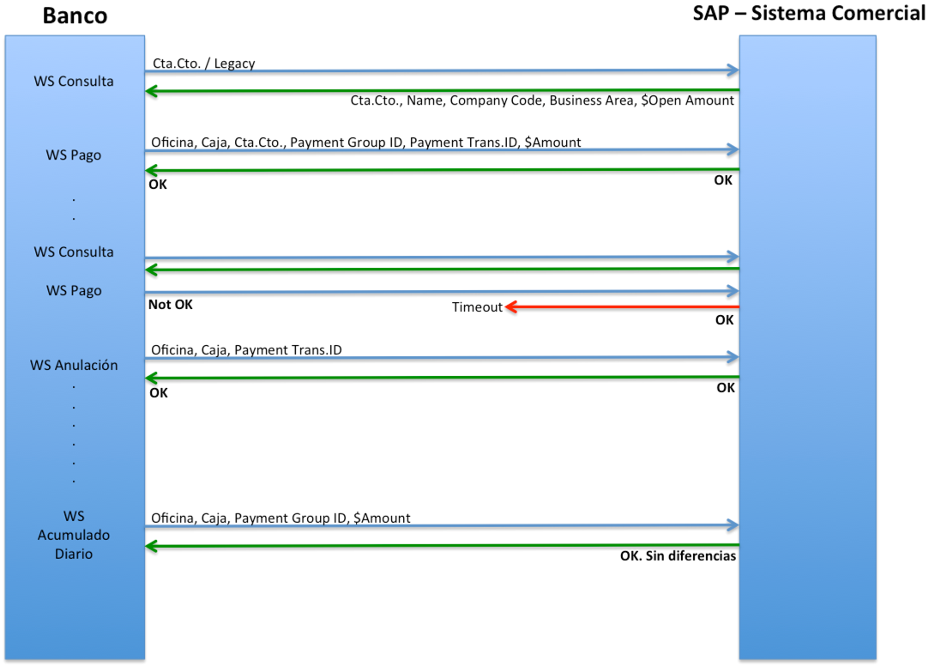

11.4.2 Acumulado Diario con Diferencias
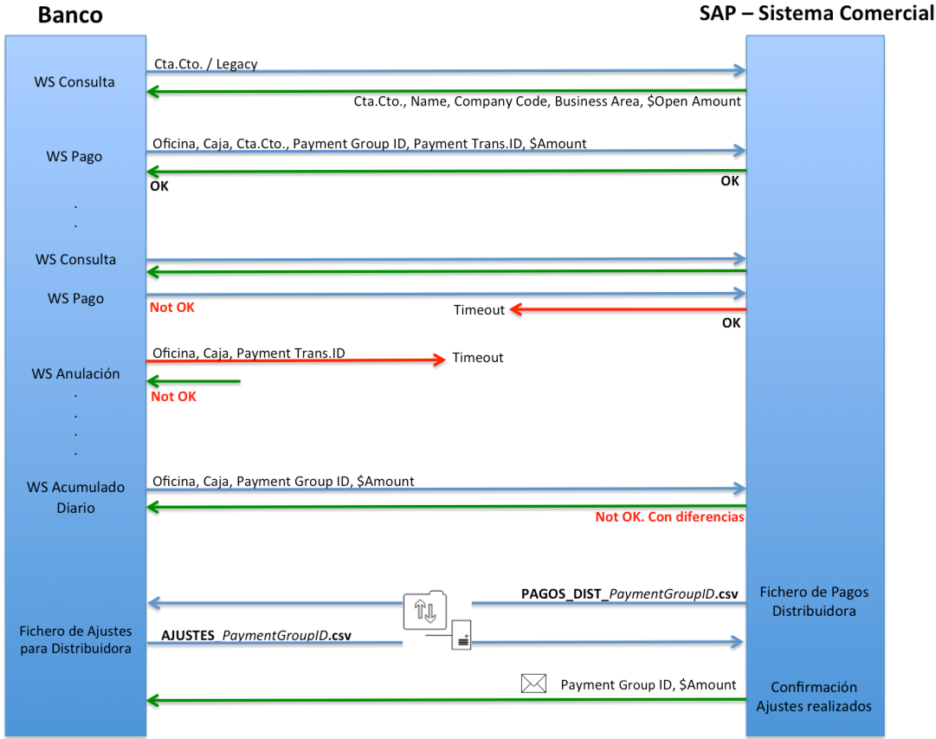

11.4.3 Fichero de Pagos de la Distribuidora

El fichero de Pagos de la Distribuidora es un fichero que generará cada distribuidora e incluirá todos los pagos asociados a un Agrupador de Pagos (Payment Group ID) específico. Estos pagos se corresponden con los pagos que han sido contabilizados por la distribuidora.
Este fichero solamente será necesario generarlo cuando mediante el servicio web de Acumulado Diaro se haya determinado que existen diferencias para un Agrupador de Pagos (Payment Group ID).

El formato de este fichero será fichero plano *.CSV y contendrá la información de detalle de los tipos de registros Pago. El contenido de los campos seguirá el mismo formato y nomenclatura que se utiliza al realizar la llamada web service del pago.

El formato del tipo de registro de Pago es el siguiente:

Tipo de Registro | P
Oficina | <CashPointOfficeReferenceID>
Caja | <CashPointReferenceID>
Agrupador de Pagos | <CashPointPaymentGroupReferenceID>
Identificador de Pagos | <PaymentTransactionID>
Monto | <PaymentAmount>
Fecha Valor | <ValueDate>
Texto | <ItemText>
Cuenta Contrato | <PayerContractAccountID>

El medio de comunicación para esta confirmación estará detallado en el Anexo Operativo.

La nomenclatura del nombre del fichero de pagos de la distribuidora es la siguiente:

- Fichero con todos los pagos: PAGOS_DIST_PaymentGroupID.csv

11.4.4 Fichero de Diferencias (Ajustes)

El fichero de diferencias generado por los bancos será necesario procesarlo solamente cuando mediante el servicio web de Acumulado Diaro se haya determinado que existen diferencias para un Agrupador de Pagos (Payment Group ID) específico.
El fichero de diferencias (ajustes) será enviado a las empresas eléctricas para que estas puedan contabilizar las transacciones (pagos/reversos) pendientes. El medio de comunicación será definido en el Anexo Operativo correspondiente.

Una vez la distribuidora haya procesado el fichero de ajustes y confirmado que las diferencias se han ajustado, se enviará un e-mail confirmación al banco indicando el monto total y Agrupador de Pagos.

El formato de este fichero será fichero plano *.CSV y contendrá la información de detalle de los tipos de registros Pago y Reverso. El contenido de los campos seguirá el mismo formato y nomenclatura que se utiliza al realizar la llamada web service del pago/reverso.

El formato del tipo de registro de Pago es el siguiente:

Tipo de Registro | P
Oficina | <CashPointOfficeReferenceID>
Caja | <CashPointReferenceID>
Agrupador de Pagos | <CashPointPaymentGroupReferenceID>
Identificador de Pagos | <PaymentTransactionID>
Monto | <PaymentAmount>
Fecha Valor | <ValueDate>
Texto | <ItemText>
Cuenta Contrato | <PayerContractAccountID>

El formato del tipo registro de Reverso es el siguiente:

Tipo de Registro | R
Oficina | <CashPointOfficeReferenceID>
Caja | <CashPointReferenceID>
Identificador de Pagos | <PaymentTransactionID>
Fecha Valor Reverso | <ReversalValueDate>

En la siguiente pantalla se muestra un ejemplo en Excel de los campos necesarios para comunicar pagos y/o reversos. Las cabeceras se incluyen como referencia explicativa pero no deberían incluirse en el fichero.

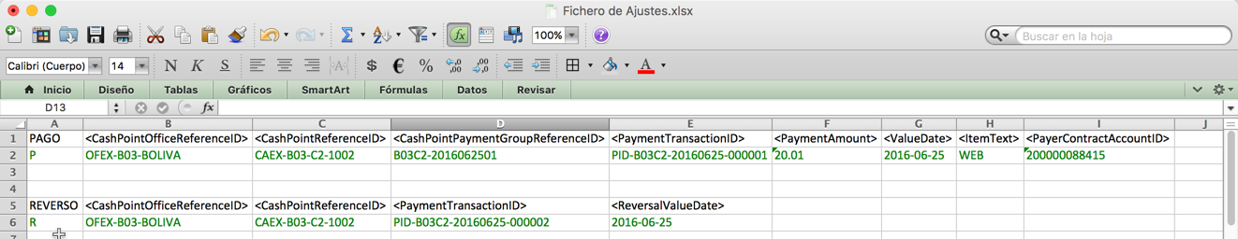

Y a continuación el correspondiente fichero de texto en formato CSV:

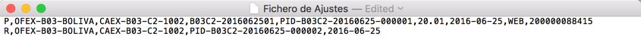

La nomenclatura del nombre del fichero de ajustes es la siguiente:

- Fichero de Ajustes: AJUSTES_PaymentGroupID.csv

